Sistemas de Apoio à Decisão — Trabalho AV2
Hospital Privado rumo ao Credenciamento SUS
Data Lake, Data Warehouse e análise de dados — referência HUOL/UFRN

1. Contexto e objetivo
Um hospital privado de Natal (RN) pretende se credenciar ao SUS para ofertar internações. Para embasar essa decisão de expansão, a direção decidiu estudar o comportamento de um hospital público já credenciado e de referência regional — o Hospital Universitário Onofre Lopes (HUOL/UFRN) — cujos dados de internação estão no portal de dados abertos do Governo Federal, complementados pela percepção do público nas redes sociais.
O objetivo do trabalho foi integrar dados estruturados (internações do SUS) e não estruturados (comentários do Instagram) em um Data Lake, derivar um Data Warehouse dimensional, aplicar análise e aprendizado de máquina adequados a cada tipo de dado e apresentar visualmente os insights que apoiam a decisão de expansão.

2. Arquitetura da solução
A solução segue a arquitetura de Data Lake em três camadas (bronze, prata e ouro), com um Data Warehouse derivado e uma camada de visualização:
- Bronze (cru): ingestão dos 8 CSVs trimestrais de internação (Jan/2024 a Dez/2025) e dos comentários, sem transformação.
- Prata (limpo): padronização de acentuação, unificação de especialidades, criação de faixas etárias, normalização de sexo, conversão de datas e remoção de registros inválidos.
- Ouro (analítico): tabelas agregadas que respondem diretamente às perguntas de negócio.
- Data Warehouse: modelo estrela (fato de internações + dimensões tempo, especialidade, município e paciente).
- Data Lake físico: MinIO (S3-compatível, gratuito) via Docker; um script envia as camadas ao bucket.
O fluxo é totalmente reproduzível: um único comando (run_all.py) executa ETL, análise de sentimento, construção do DW e geração dos gráficos.

3. Dados estruturados — internações

3.1. Volume e limpeza
A base reúne 16.046 registros crus; após a higienização restaram 16.044 internações válidas. As 50 descrições de especialidade originais foram unificadas em 37 especialidades padronizadas (por exemplo, "ONCOLOGIA CLÍNICA", "CIRURGIA ONCOLOGICA" e "ONCOLOGIA HEMATOLOGIA" foram agrupadas em Oncologia). Nomes de município tiveram a capitalização corrigida (ex.: "NATAL" e "São Gonçalo do Amarante" padronizados) e o sexo foi normalizado, tratando ruídos como o valor "F" e registros sem informação.

3.2. Perguntas de negócio
P1 — Quais especialidades concentram mais internações? Cardiologia lidera com 1.562 internações, seguida de Urologia (1.362), Gastroenterologia (1.155), Cirurgia Geral (1.055) e Clínica Geral (994). O perfil revela forte demanda cirúrgica e oncológica, coerente com o papel do HUOL como referência regional.
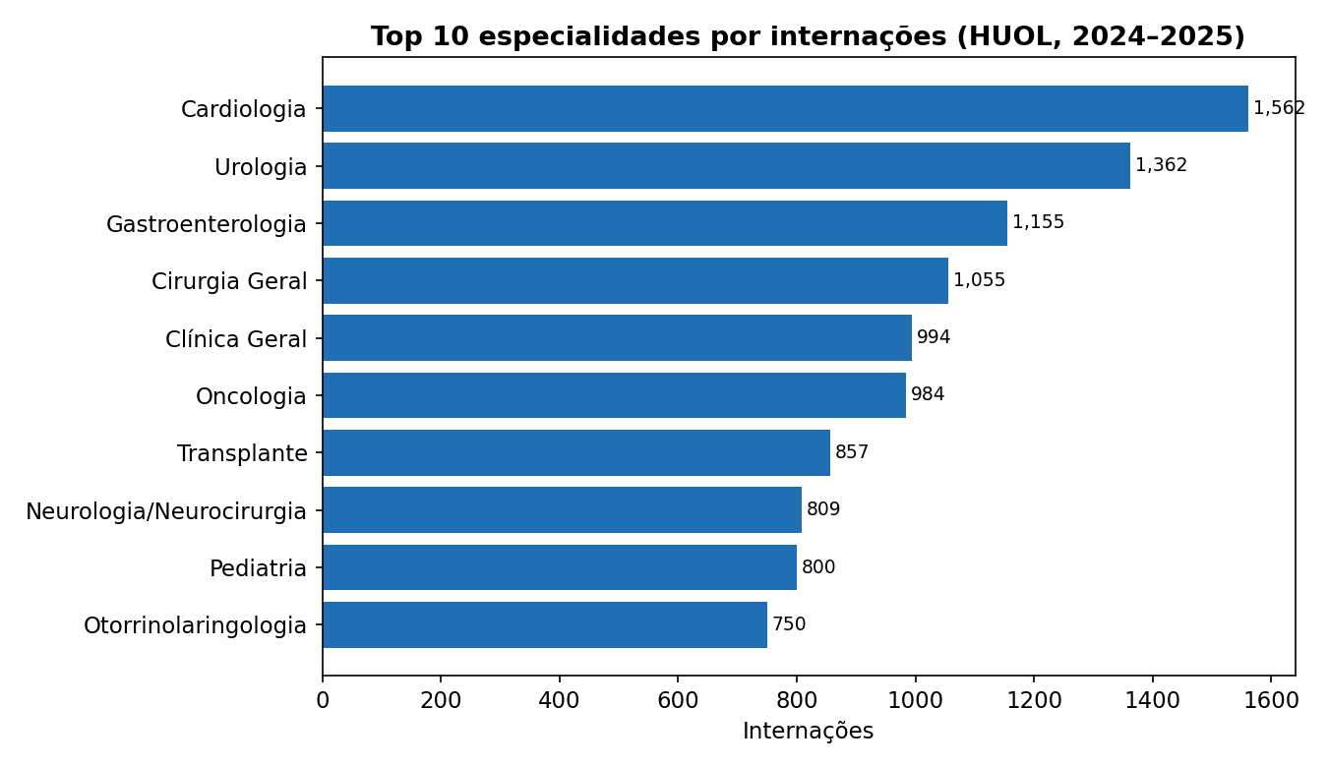
Figura 1 — Top 10 especialidades por número de internações.
P2 — Qual o perfil etário e de gênero? A distribuição por sexo é praticamente equilibrada (51% feminino, 49% masculino). Por idade, há forte concentração na população idosa: pacientes com 60 anos ou mais respondem por 37% das internações, o que sinaliza demanda por leitos e especialidades voltadas à terceira idade.
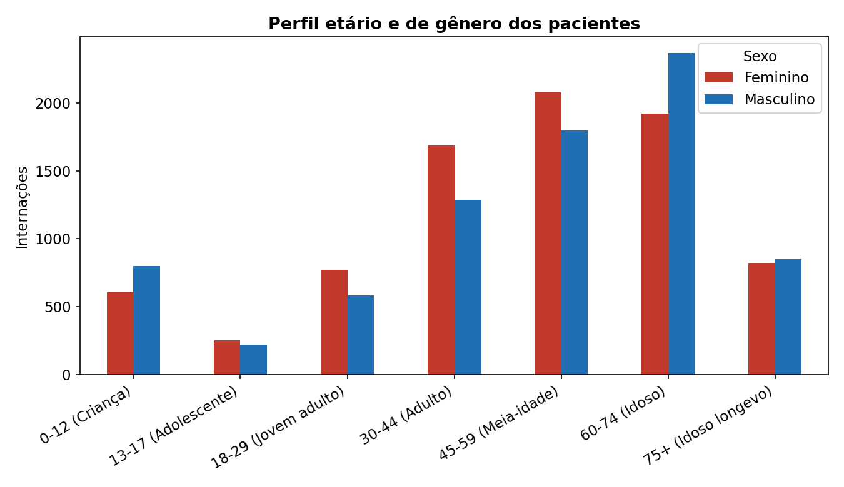
Figura 2 — Internações por faixa etária e sexo.
P3 — Há padrões por município? Natal concentra cerca de 35% das internações; os demais 65% vêm do interior e região metropolitana (Parnamirim, São Gonçalo do Amarante, Macaíba, Ceará-Mirim, entre outros). Isso mostra que o hospital atende uma ampla área de abrangência, e não apenas a capital — informação relevante para dimensionar a captação de um novo serviço.
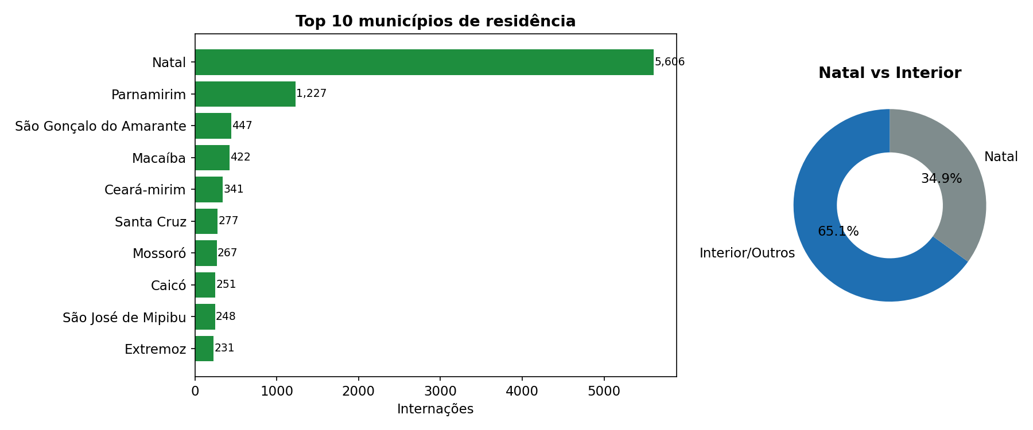
Figura 3 — Top 10 municípios de residência e divisão Natal vs. Interior.
P4 — Existe sazonalidade? O volume mensal oscila em torno da média de 668 internações, com tendência de alta de 11,7% de 2024 (7.577) para 2025 (8.467). Há leve queda em meses de início/fim de ano e picos no segundo semestre — padrão útil para planejar capacidade ao longo do ano.
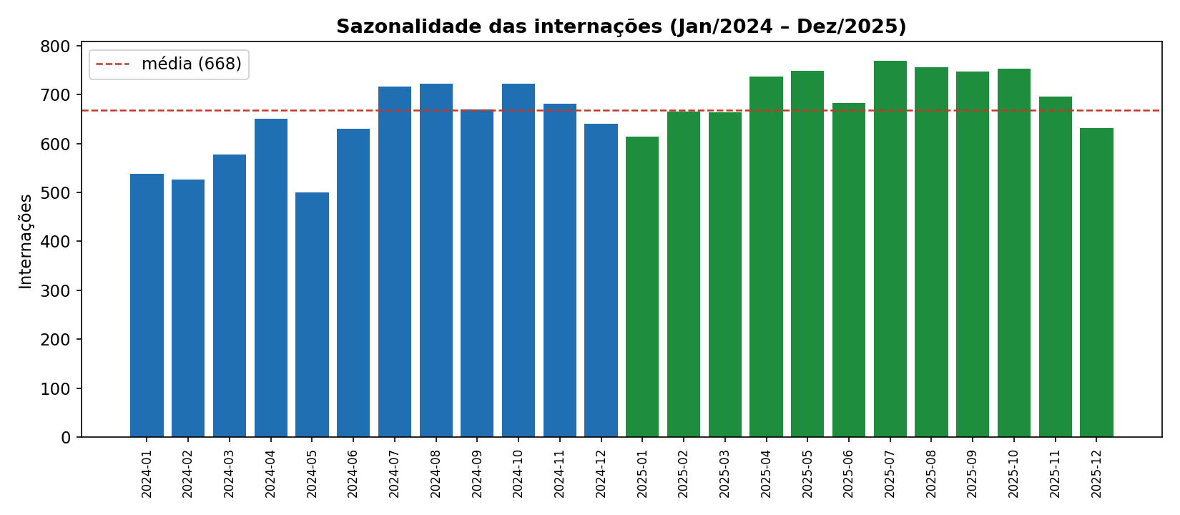
Figura 4 — Sazonalidade mensal das internações (azul: 2024; verde: 2025).

4. Data Warehouse dimensional
A partir da camada ouro foi modelado um Data Warehouse em esquema estrela. A tabela fato registra a quantidade de internações no grão tempo × especialidade × município × perfil de paciente; as dimensões dão contexto a cada análise.
Tabela | Tipo | Linhas
fato_internacao | Fato | 15.718
dim_tempo | Dimensão | 730
dim_municipio | Dimensão | 202
dim_especialidade | Dimensão | 37
dim_paciente | Dimensão | 14
A soma da medida na fato (16.044) confere com o total de internações da camada prata, validando a integridade do modelo.

5. Dados não estruturados — Instagram
As perguntas P5 e P6 dependem de comentários do Instagram do hospital. A Instagram Graph API, porém, só libera a leitura de comentários para quem administra a página ou tem perfil profissional — o que não se aplica ao meu caso. Por isso, foi gerada uma base sintética de 300 comentários que reproduz fielmente os padrões reais de páginas de hospitais públicos (elogios a profissionais, reclamações de espera, dúvidas), com emojis e hashtags.

5.1. Limpeza, tokenização e sentimento
Os comentários passaram por remoção de emojis, hashtags, menções e pontuação; tokenização; e remoção de stopwords em português. A análise de sentimento usa um léxico adaptado ao contexto hospitalar, classificando cada comentário em positivo, negativo ou neutro. Validado contra os rótulos de referência, o método atingiu 97,0% de concordância.
P5 e P6 — O que as pessoas dizem e qual o sentimento predominante? Predominam comentários positivos (38%), voltados ao atendimento e à equipe (palavras como "atencioso", "gratidão", "equipe"); os negativos (38%) concentram-se em tempo de espera e filas ("esperei", "fila", "descaso"); os neutros (24%) são dúvidas operacionais (horários, agendamento, convênio). O sinal para a gestão é claro: a percepção sobre o cuidado é boa, mas o tempo de espera é o principal ponto de atrito a endereçar.
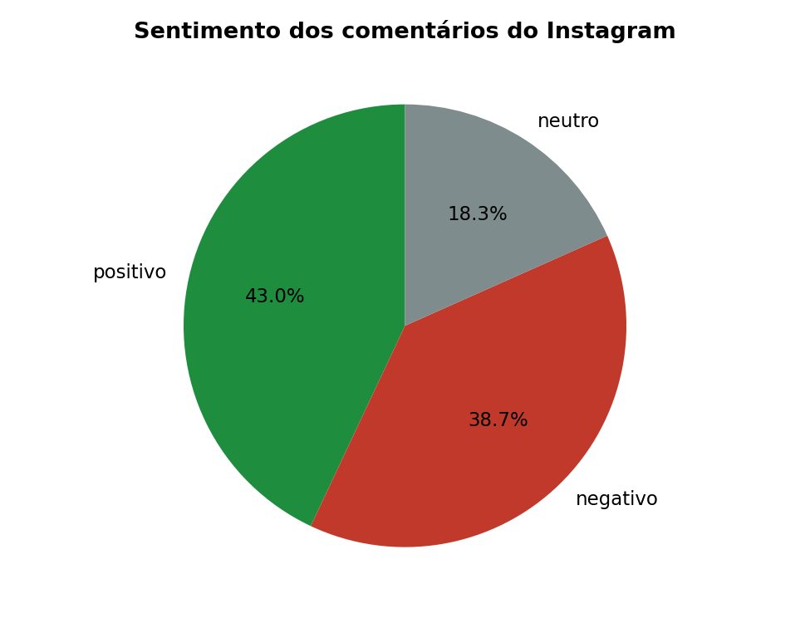
Figura 5 — Distribuição de sentimento dos comentários.

6. Conclusão e apoio à decisão
A análise integrada oferece à direção do hospital privado um retrato consistente do serviço de referência: demanda liderada por cardiologia, urologia e áreas cirúrgicas/oncológicas; forte presença de pacientes idosos; abrangência que ultrapassa a capital; tendência de crescimento das internações; e uma percepção pública majoritariamente positiva, com o tempo de espera como principal vulnerabilidade. Esses achados ajudam a priorizar especialidades, dimensionar leitos por perfil de paciente e antecipar gargalos de atendimento na expansão rumo ao SUS.

6.1. Limitações
- Os comentários do Instagram são sintéticos (acesso à Graph API indisponível.
- A base não traz desfecho clínico nem tempo de permanência, o que limitaria análises de custo/ocupação.
- A análise de sentimento por léxico é simples e transparente; um modelo pré-treinado poderia capturar ironia e negação com mais precisão.

